Задание
1. Перейдите на следующий лист и присвойте ему имя График
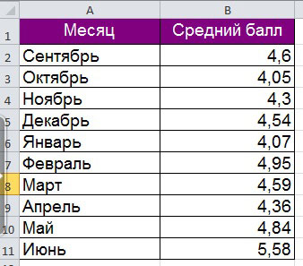
Рис. 3 Таблица средний балл

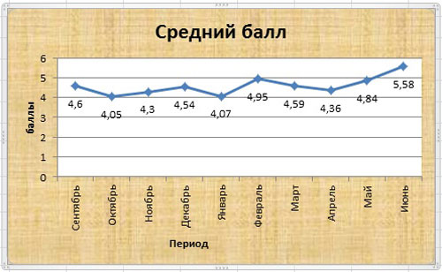

Рис. 4 График

Постройте диаграмму типа График и отформатируйте диаграмму (для создания подписей по осям и подписей данных используйте вкладку Работа с диаграммами – Макет). Примерный вид диаграммы

